ΙΣΤΟΡΙΑ

Επαναληπτικές ασκήσεις στην 1^{η} ενότητα

- Οι θεοί και θεές μπέρδεψαν τα γράμματα στα ονόματά τους. Γράφω τα γράμματα στη σωστή σειρά (σε κάθε γραμμούλα κι ένα γράμμα):

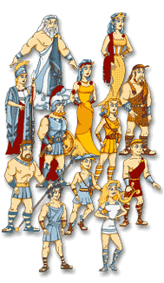
ΩΠΑΣΑΟΛΛΝ = _ _ _ _ _ _ _ _ _ ΤΕΜΗΑΡ = _ _ _ _ _ _
ΤΙΣΑΕ = _ _ _ _ _ ΦΙΑΤΣΗΣΟ = _ _ _ _ _ _ __
ΣΗΡΑ = _ _ _ _ ΤΗΑΦΡΙΔΟ = _ _ _ _ _ _ _ _
ΑΡΗ = _ _ _ ΑΔΣΙ = _ _ _ _
ΜΗΡΕΣ = _ _ _ _ _ ΘΑΝΑΗ = _ _ _ _ _
ΤΡΑΜΗΔΗ = _ _ _ _ _ _ _ ΟΠΕΣΙΩΔΑΝΣ= _ _ _ _ _ _ _ _ _ _

2 . Κυκλώνω το σωστό:

Α. Ο Κρόνος ήταν:
α. Γίγαντας β. θεός γ. Τιτάνας

Β. Ο Δίας πολέμησε τον:
α. Κρόνο β. Ουρανό γ. Ποσειδώνα

Γ. Ο Προμηθέας έκλεψε από τους θεούς:
α. τη δύναμη β. τη φωτιά γ. το νερό

Δ. Ο Δίας έδεσε τον Προμηθέα:
α. στον Παρνασσό β. στο Αραράτ γ. στον Καύκασο

Ε. Το πιθάρι της Πανδώρας είχε μέσα:
α. συμφορές β. χαρίσματα γ. δώρα

ΣΤ. Ο Δευκαλίωνας και η Πύρρα έριχναν πίσω τους:
α. βράχους β. φύλλα γ. πέτρες

Ζ. Ο γιος του Δευκαλίωνα και της Πύρρας λεγόταν:
α. Προμηθέας β. Έλληνας γ. Ηρακλής

- Αντιστοιχίζω τα σύμβολα με τους θεούς:
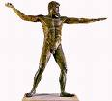
Δίας * * στάχυα
Ήρα * * κεραυνός
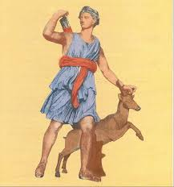
Ποσειδώνας * * σκήπτρο, παγόνι
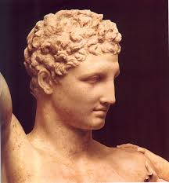
Δήμητρα * * τρίαινα
Απόλλωνας * * κηρύκειο
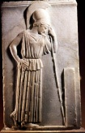
‘Άρτεμη * * τόξο, βέλη, ελάφι
Ερμής * * λύρα
Αθηνά * * φτερωτός έρωτας
Άρης * * σφυρί
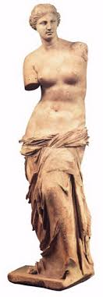
Αφροδίτη * * κουκουβάγια, ελιά
Ήφαιστος * * όπλα
Διόνυσος * * αμπέλι

- Γράφω με λίγα λόγια τι είναι:

Μύθος ________________________________________________________
____________________________________________________________________________________________________________________________
______________________________________________________________

Τιτανομαχία ____________________________________________________
__________________________________________________________________________________________________________________________________________________________________________________________

Κέρας της Αμάλθειας ______________________________________________
________________________________________________________________________________________________________________________________________________________________________________________________________________________________________________________

